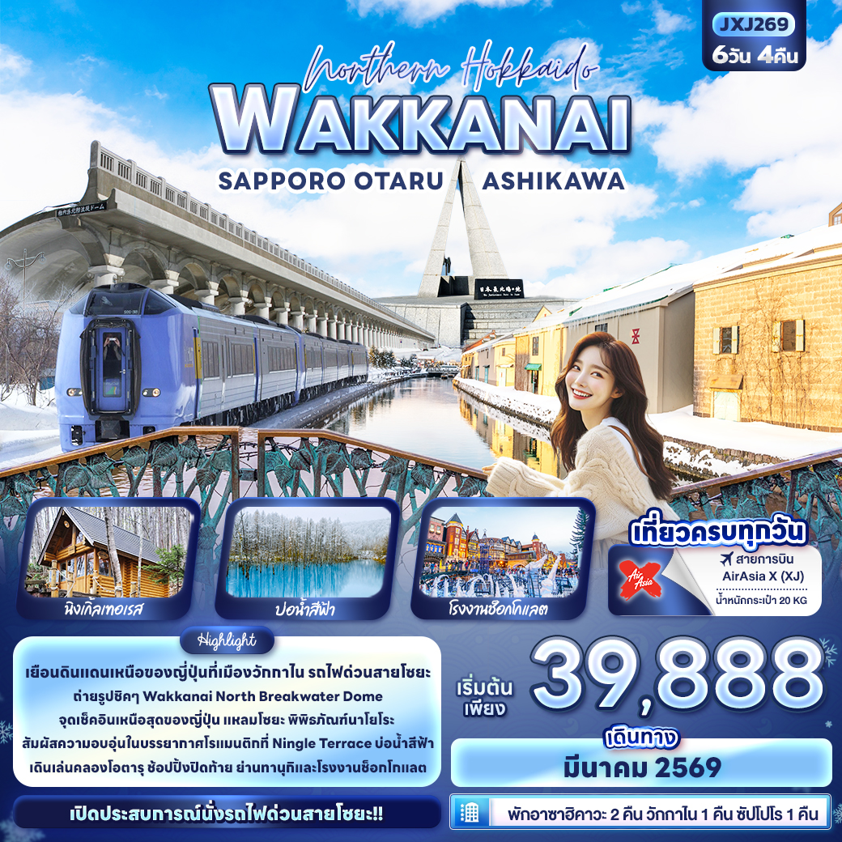
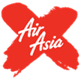
FLIGHT:


DMK CTS CTS DMK
เที่ยวบิน เวลาออก เวลาถึง
XJ620
02.00
10.40
เที่ยวบิน เวลาออก เวลาถึง
XJ621
11.55
18.00


JXJ269 Northern Hokkaido WAKKANAI
SAPPORO OTARU ASHIKAWA 6 วัน 4 คืน

เยือนดินแดนเหนือของญี่ปุ่นที่เมืองวักกาไน รถไฟด่วนสายโซยะ
ถ่ายรูปชิคๆ Wakkanai North Breakwater Dome
จุดเช็คอินเหนือสุดของญี่ปุ่น แหลมโซยะ พิพิธภัณฑ์นาโยโระ
สัมผัสความอบอุ่นในบรรยากาศโรแมนติกที่ Ningle Terrace บ่อน้ำสีฟ้า
เดินเล่นคลองโอตารุ ช้อปปิ้งปิดท้าย ย่านทานุกินและโรงงานช็อกโกแลต

พิเศษ!! ▪ เปิดประสบการณ์นั่งรถไฟด่วนสายโซยะ!!
▪ พัก อาซาฮิคาวะ 2 คืน วักกาไน 1 คืน ซัปโปโร 1 คืน
▪ เที่ยวครบทุกวัน

เดินทางโดยสายการบิน AirAsia X (XJ) น้ำหนักสัมภาระโหลดใต้ท้องเครื่อง 20 kg. / CARRY ON 7 kg.
วันที่ | โปรแกรมท่องเที่ยว | เช้า | เที่ยง | เย็น | โรงแรม
1 | ท่าอากาศยานนานาชาติดอนเมือง ประเทศไทย
2 | ท่าอากาศยานนานาชาติดอนเมือง – ท่าอากาศยานนิวชิโตะเซะ  XJ620 DMK-CTS 02.00 – 10.40 - เมืองโอตารุ – คลองโอตารุ – เครื่องแก้วโอตารุ – พิพิธภัณฑ์กล่องดนตรี – อาซาฮิคาวะ |  |  |  | Asahikawa Toyo Hotel 3*  หรือระดับใกล้เคียงกัน
3 | อาซาฮิคาวะ – รถไฟด่วนพิเศษโซยะจาก อาซาฮิกคาวะสู่ วักกาไน – เมืองวักกาไน - Wakkanai North Breakwater Dome – แหลมโซยะ – แหลมโนชัปปุ |  |  |  | Surfeel Wakkanai 3*  หรือระดับใกล้เคียงกัน
4 | เมืองนะโยโระ – พิพิธภัณฑ์นาโยโระ – อาซาฮิคาวะ – Aeon Mall |  |  |  | Asahikawa Toyo Hotel 3*  หรือระดับใกล้เคียงกัน
5 | เมืองบิเอะ - บ่อน้ำสีฟ้า - เมืองฟุราโน – นิงเกิ้ลเทอเรส – ซัปโปโร - Duty free – โรงงานช็อกโกแลต – ย่านทานุกิโคจิ |  |  |  | Mystays Susukino 3*  หรือระดับใกล้เคียงกัน
6 | ท่าอากาศยานนิวชิโตะเซะ ประเทศญี่ปุ่น – ท่าอากาศยานนานาชาติดอนเมือง ประเทศไทย  XJ621 CTS-DMK 11.55 – 18.00

วันเดินทาง | ราคาผู้ใหญ่  (บาท) | ราคาเด็ก  (บาท) | พักเดี่ยว/เดินทาง  ท่านเดียว เพิ่ม (บาท) | ที่นั่ง | หมายเหตุ
04-09 มีนาคม 2569 | 40,888 | ไม่มีราคาเด็ก  (Infant ไม่เกิน 2ปี 6,000 บาท) | 9,500 | 34
10-15 มีนาคม 2569 | 41,888 | ไม่มีราคาเด็ก  (Infant ไม่เกิน 2ปี 6,000 บาท) | 9,500 | 34
12-17 มีนาคม 2569 | 39,888 | ไม่มีราคาเด็ก  (Infant ไม่เกิน 2ปี 6,000 บาท) | 9,500 | 34
17-22 มีนาคม 2569 | 42,888 | ไม่มีราคาเด็ก  (Infant ไม่เกิน 2ปี 6,000 บาท) | 9,500 | 34
19-24 มีนาคม 2569 | 41,888 | ไม่มีราคาเด็ก  (Infant ไม่เกิน 2ปี 6,000 บาท) | 9,500 | 34

22.00 น. พร้อมกัน ณ ท่าอากาศยานนานาชาติดอนเมือง ประเทศไทย อาคารผู้โดยสารระหว่างประเทศขาออก ชั้น 3 เคาน์เตอร์สายการบิน AIR ASIA X (XJ) มีเจ้าหน้าที่ของบริษัทฯ คอยอำนวยความสะดวกด้านเอกสารและติดแท็กกระเป๋า
วันที่สอง ท่าอากาศยานนานาชาติดอนเมือง – ท่าอากาศยานนิวชิโตะเซะ - เมืองโอตารุ – คลองโอตารุ – เครื่องแก้วโอตารุ
– พิพิธภัณฑ์กล่องดนตรี – อาซาฮิคาวะ อาหาร เที่ยง
วันที่หนึ่ง ท่าอากาศยานนานาชาติดอนเมือง ประเทศไทย

02.00 น. เดินทางสู่ ประเทศญี่ปุ่น โดยสายการบิน AIR ASIA X (XJ) เที่ยวบินที่ XJ620 (ค่าทัวร์ไม่รวมค่าอาหารบนเครื่อง บนเครื่องมีจำหน่าย)
10.40 น. เดินทางถึง ท่าอากาศยานนิวชิโตะเซะ ฮอกไกโด ประเทศญี่ปุ่น (เวลาท้องถิ่นเร็วกว่าประเทศไทย 2 ชั่วโมง กรุณาปรับนาฬิกาของท่านเป็นเวลาท้องถิ่น เพื่อความสะดวกในการนัดหมาย) นำท่านผ่านพิธีตรวจคนเข้าเมืองและศุลกากรสำคัญ!!! ประเทศญี่ปุ่นไม่อนุญาตให้นำอาหารสด จำพวก เนื้อสัตว์ พืช ผัก ผลไม้ เข้าประเทศ หากฝ่าฝืนจะมีโทษจับและปรับ
เที่ยง รับประทานอาหารเที่ยง (มื้อที่1)
เดินทางสู่ เมืองโอตารุ (Otaru) (ใช้เวลาเดินทางโดยประมาณ 1.30 ชม.) เมืองเก่าผสมผสานความงดงามของธรรมชาติ วัฒนธรรม และความทันสมัย Landmark สำคัญถ้าไม่มาที่นี่ถือว่ามาไม่ถึง คลองสายวัฒนธรรม
โอตารุ (Otaru Canal) คลองสายวัฒนธรรมอันมีเสน่ห์ชวนให้ค้นหา ด้วยความเป็นเอกลักษณ์แห่งวีถีชีวิต 2 ฝั่งคลองที่ยังคงความเป็นญี่ปุ่นแบบดั้งเดิม คลองโอตารุสร้างเพื่อให้เรือเล็กลำเลียงสินค้าจากท่าเรือเอามาเก็บไว้ในโกดังที่อยู่ตามริมคลอง เมื่อวิทยาการเจริญก้าวหน้าเรือใหญ่จึงเปลี่ยนไปเข้าท่าที่ใหญ่และขนส่งเข้าโกดัง ได้ง่ายขึ้น ตึกเก่าเก็บสินค้าริมคลองเหล่านี้ จึงถูกดัดแปลงเป็นร้านอาหารสไตล์ต่างๆ และพิพิธภัณฑ์ (กรณีปริมาณการตกของหิมะมากหรือน้อย การละลายของหิมะไวหรือช้า ทั้งนี้ขึ้นอยู่สภาพอากาศในแต่ละปี)
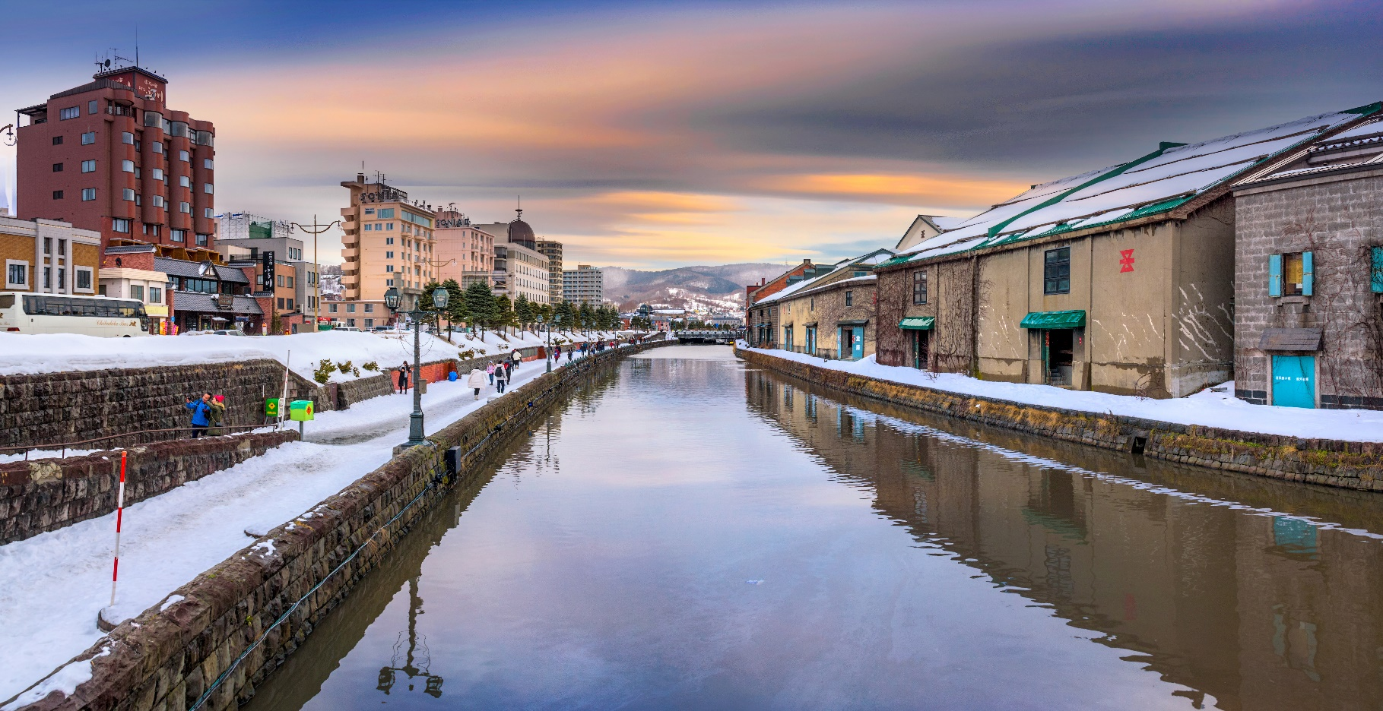
ความละเอียดของเครื่องแก้วผลงาน Handmade เครื่องแก้วโอตารุ (Kitachi Glass) แหล่งทำเครื่องแก้วที่มีชื่อเสียงโด่งดังที่สุดของโอตารุ ชมความสวยงามของแก้วหลากสีสัน เหมือนอยู่ในโลกของจินตนาการ และยังมีเครื่องแก้วหลากหลายให้ท่านชื่นชม และเลือกซื้อได้ เมืองนี้มีชื่อเสียงในด้านการทำเครื่องแก้วประเภทต่างๆ เช่น แก้วเป่า แก้วตัด แก้วหลอม และเครื่องประดับที่ทำจากแก้วเสน่ห์และความโรแมนติกที่น่าหลงไหล พิพิธภัณฑ์กล่องดนตรี (Otaru Music Box Museum) ให้ท่านได้ท่องไปในดินแดนแห่งเสียงดนตรีและบทกวีที่แสนอ่อนหวานชวนให้น่าหลงใหล ด้วยกล่องดนตรี (MUSIC BOX) อันมากมายหลากหลายและงดงามที่จะทำให้ท่านผ่อนคลายอย่างดี มากกว่า 3,000 แบบ รวมถึงท่านยังสามารถเลือกทำกล่องดนตรีแบบที่ท่านต้องการได้ อิสระให้ท่านได้ทำกล่องดนตรีน่ารักๆ ในแบบที่ท่านชื่นชอบด้วยตัวท่าน
Highlight! หากใครกำลังมองหาของขวัญแสนโรแมนติกและมีเพียงชิ้นเดียวในโลกต้องที่นี่ !! เพราะสามารถตกแต่งทำกล่องดนตรี ในสไตล์ความชอบของตัวเองได้ อย่างอิสระ

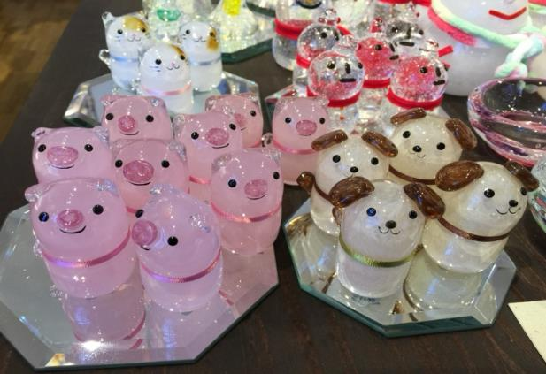
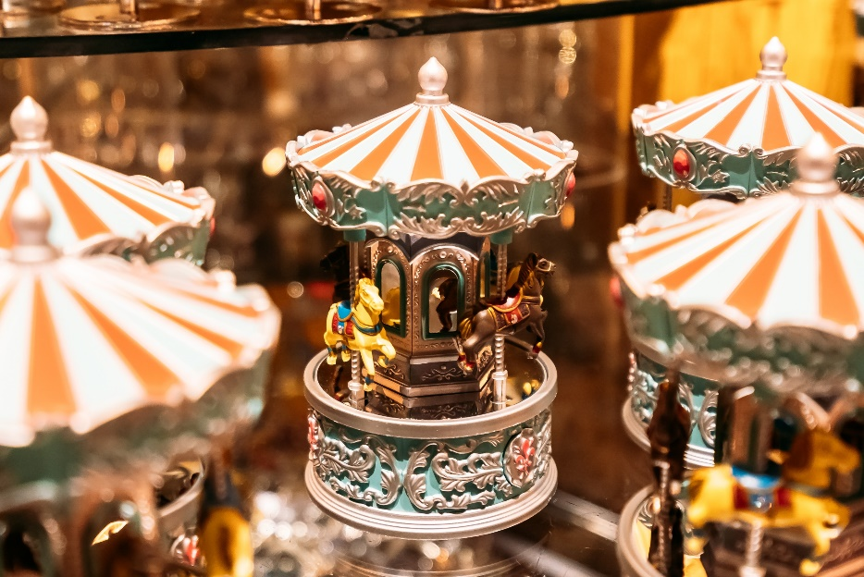

เดินทางสู่ อาซาฮิกาวะ (Asahikawa) (ใช้เวลาเดินทางโดยประมาณ 2.30 ชั่วโมง) เป็นเมืองสำคัญ มีชื่อเสียงในด้านธรรมชาติที่สวยงาม สวนสัตว์อันโด่งดัง และวัฒนธรรมท้องถิ่นที่น่าสนใจ
เย็น อิสระอาหารเย็น ตามอัธยาศัย เพื่อไม่เป็นการรบกวนเวลาของท่าน
ที่พัก: Asahikawa Toyo Hotel 3* หรือระดับใกล้เคียงกัน
ชื่อโรงแรกที่ท่านพัก ทางบริษัทจะทำการแจ้งพร้อมใบนัดหมาย 5-7 วัน ก่อนเดินทาง
วันที่สาม อาซาฮิคาวะ – รถไฟด่วนพิเศษโซยะจาก อาซาฮิกคาวะสู่ วักกาไน – เมืองวักกาไน - Wakkanai North Breakwater Dome – แหลมโซยะ - แหลมโนชัปปุ อาหาร เช้า, เที่ยง, เย็น

เช้า รับประทานอาหารเช้า ณ โรงแรม (มื้อที่2)
เปิดประสบการณ์ ขึ้นรถไฟด่วนพิเศษโซยะ (Soya Express) จาก อาซาฮิกคาวะ(Asahikawa) สู่ วักกาไน (Wakkanai) (ใช้เวลาเดินทางโดยประมาณ 4 ชั่วโมง) สามารถสัมผัสกับทัศนียภาพที่สวยงาม ของธรรมชาติที่หลากหลายตลอดสองข้างทาง เพื่อไปจุดที่เหนือสุดของญี่ปุ่น โดยจะผ่านเส้นทางเลียบแม่น้ำและข้ามผ่านสวนธรรมชาติ ที่สวยงาม
(กรณีที่รถไฟด่วนพิเศษโซยะ (Soya Express) ไม่สามารถให้บริการได้ เนื่องจากภัยพิบัติทางธรรมชาติ รัฐบาลประกาศสั่งปิด หรือเหตุขัดข้องอื่นใดก็ตาม ทั้งนี้บริษัทฯ ขอสงวนสิทธิ์ ปรับใช้บริการรถไฟสายอื่น หรือรถบัสปรับอากาศแทน โดยไม่แจ้งให้ท่านทราบล่วงหน้า หรือคืนเงินทุกกรณี)

เที่ยง รับประทานอาหารเที่ยง (มื้อที่3) แบบ SET BENTO
(เนื่องจากบนรถไฟด่วนพิเศษโซยะ (Soya Express) ไม่มีบริการจำหน่ายอาหาร หากท่านต้องการแวะซื้ออาหาร เครื่องดื่ม สามารถซื้อได้ที่สถานี Asahikawa ก่อนขึ้นขบวนรถไฟ)

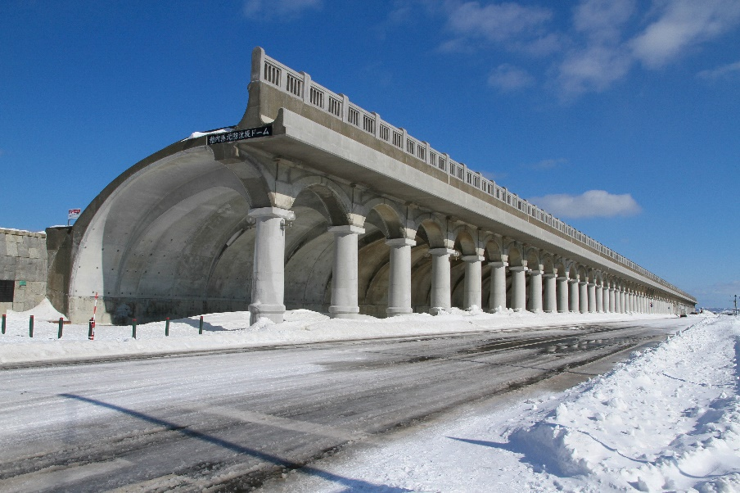
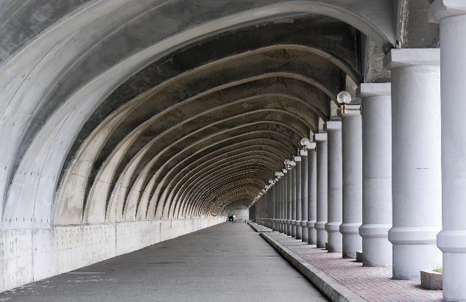
เดินทางถึง เมืองวักกะไน (Wakkanai) ถือว่าเป็นประตูสู่ดินแดนเหนือสุดของญี่ปุ่น ตั้งอยู่ริมทะเลโอข็อตส์ก (Sea of Okhotsk) มีบรรยากาศสบาย เงียบสงบและมีเสน่ห์ที่เป็นเอกลักษณ์เฉพาะตัว เช็คอินแลนด์มาร์ค โดมกันคลื่นเหนือวักกาไน (Wakkanai North Breakwater Dome) ที่นี่สร้างเพื่อปกป้องท่าเรือวักกาไนจากพายุและคลื่นลมแรงที่พัดมาจากทะเลโอค็อตสค์ และด้วยสถาปัตยกรรมที่โดดเด่นจึงได้รับความนิยมอย่างมากจากนักท่องเที่ยว (กรณีปริมาณการตกของหิมะมากหรือน้อย การละลายของหิมะไวหรือช้า ทั้งนี้ขึ้นอยู่สภาพอากาศในแต่ละปี)

สุดขอบบฟ้า แหลมโซยะ(Cape Soya) (ใช้เวลาเดินทางโดยประมาณ 1 ชั่วโมง) คือจุดเหนือสุดของเกาะ
ฮอกไกโด ถ่ายรูปเป็นที่ระลึกกับอนุสาวรีย์รูปทรงสามเหลี่ยมที่ระบุตำแหน่งจุดเหนือสุดของประเทศญี่ปุ่น พร้อมชมทัศนียภาพอันงดงามของวิวทะเลอันกว้างใหญ่ (กรณีปริมาณการตกของหิมะมากหรือน้อย การละลายของหิมะไวหรือช้า ทั้งนี้ขึ้นอยู่สภาพอากาศในแต่ละปี)
Highlight! ในวันที่อากาศแจ่มใสฟ้าเปิดจะสามารถมองเห็น เกาะซาฮาลิน (Sakhalin) เกาะที่ใหญ่ที่สุดของประเทศรัสเซีย อีกด้วย

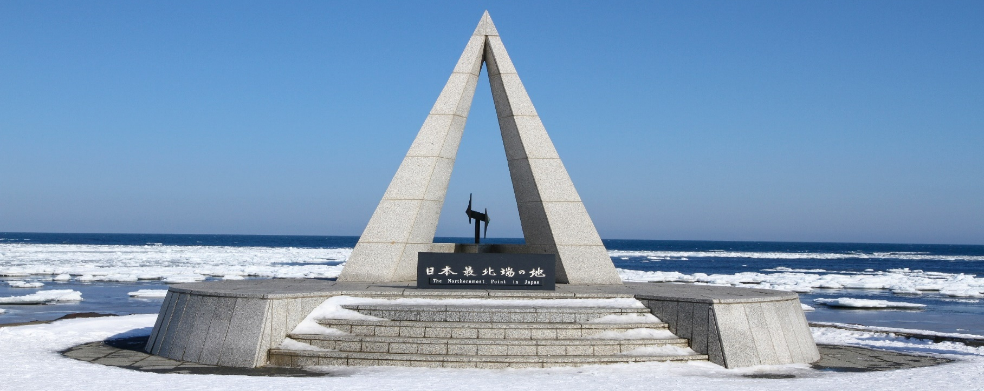

จุดนี้ห้ามพลาดแลนด์มาร์กที่สำคัญ แหลมโนชัปปุ (Cape Noshappu) (ใช้เวลาเดินทางโดยประมาณ 2 ชั่วโมง) ที่นี่ได้ชื่อว่าเป็นเมืองแห่งสายลมเพราะมีกระแสลมแรงทั้งปีและที่นี่เป็นจุดชมพระอาทิตย์ตกดินที่ขึ้นชื่อและโด่งดังมากๆ เพราะมีทัศนียภาพที่สวยงามสุดโรแมนติก นอกจากนี้ยังมีรูปปั้นโลมา ที่เป็นสัญลักษณ์ของแหลมโนชัปปุที่มาแล้วต้องถ่ายภาพติดกลับไปไม่งั้นถือว่ามาไม่ถึง!! (กรณีปริมาณการตกของหิมะมากหรือน้อย การละลายของหิมะไวหรือช้า ทั้งนี้ขึ้นอยู่สภาพอากาศในแต่ละปี)
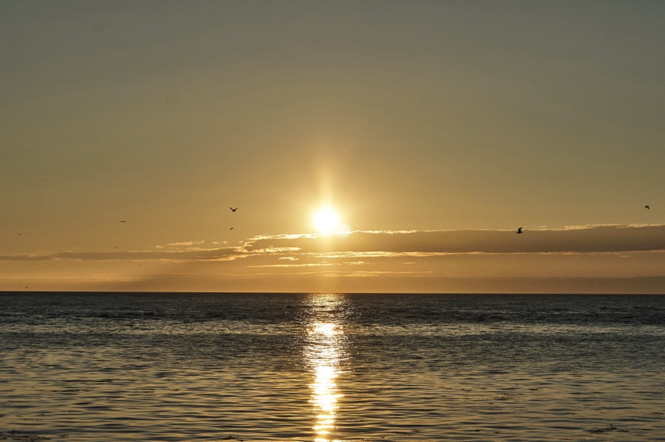
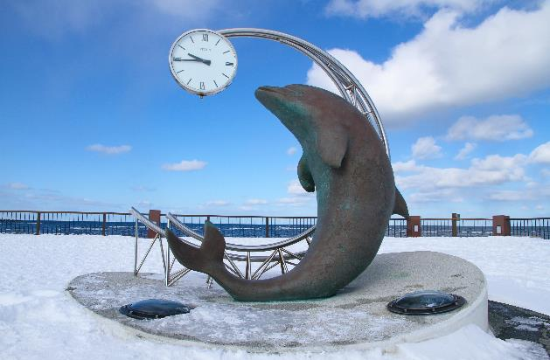
เย็น รับประทานอาหารเย็น (มื้อที่4)
ที่พัก: Surfeel Wakkanai 3* หรือระดับใกล้เคียงกัน
ชื่อโรงแรกที่ท่านพัก ทางบริษัทจะทำการแจ้งพร้อมใบนัดหมาย 5-7 วัน ก่อนเดินทาง
เช้า รับประทานอาหารเช้า ณ โรงแรม (มื้อที่5)
วันที่สี่ เมืองนะโยโระ – พิพิธภัณฑ์นาโยโระ – อาซาฮิคาวะ – Aeon Mall อาหาร เช้า, เที่ยง

นำท่านเดินทางสู่ เมืองนะโยโระ (Nayoro) (ใช้เวลาเดินทางโดยประมาณ 3.30 ชั่วโมง) เมืองเล็กๆ ที่มีเสน่ห์อย่างมาก มีทิวทัศย์ที่สวยงาม ล้อมรอบไปด้วยธรรมชาติที่หลากหลาย ทั้งภูเขา ทุ่งหญ้า และป่าไม้ จึงทำให้ที่นี่เงียบสงบและน่าอยู่ เยี่ยมชม พิพิธภัณฑ์นาโยโระ (Nayoro Kitaguni Museum) ภายในจะมีการจัดนิทรรศการ การแสดงภาพถ่าย การต่อสู้กับลมหน้าปละประวัติของเมืองนี้ และจุดเด่นของที่นี่คือ นิทรรศการกลางแจ้งที่ได้รับความนิยม เนื่องจากเป็นที่ตั้งของ "ตู้รถไฟ MacLay และ Rotary" แห่งเดียวในญี่ปุ่น ซึ่งเป็นขบวนรถไฟกำจัดหิมะที่หาชมได้ยาก และไม่ค่อยเป็นที่รู้จักในปัจจุบัน
เที่ยง รับประทานอาหารเที่ยง (มื้อที่6)
เดินทางสู่ อาซาฮิคาว่า (Asahikawa) (ใช้เวลาเดินทางโดยประมาณ 2 ชั่วโมง) ที่นี่ขึ้นชื่อเรื่องธรรมชาติที่สวยงาม ผู้คนเป็นมิตร อาหารท้องถิ่นน่าลิ้มลอง จึงเป็นจุดหมายปลายทางของใครหลายๆ คน สายช้อปต้องถูกใจ Aeon Mall ห้างสรรพสินค้าขนาดใหญ่ มีร้านค้า แฟชั่นต่างๆ เสื้อผ้า รองเท้า หมวก กระเป๋า สายแม่บ้านต้องชอบ ซูเปอร์มาร์เก็ตขายของสดผัก ผลไม้ ซอสต่างๆ หรือสายกินต้องลุยร้านอาหารมากมายทั้งของคาวของหวาน มีมากมายให้เลือกลิ้มลอง
เย็น อิสระอาหารเย็น ตามอัธยาศัย เพื่อไม่เป็นการรบกวนเวลาของท่าน
ที่พัก: Asahikawa Toyo Hotel 3* หรือระดับใกล้เคียงกัน
(ชื่อโรงแรมที่ท่านพัก ทางบริษัทจะทำการแจ้งพร้อมใบนัดหมาย 5-7 วัน ก่อนเดินทาง)
วันที่ห้า เมืองบิเอะ - บ่อน้ำสีฟ้า - เมืองฟุราโน – นิงเกิ้ลเทอเรส – ซัปโปโร - Duty free – โรงงานช็อกโกแลต – ย่าน
ทานุกิโคจิ อาหาร เช้า, เที่ยง
เช้า รับประทานอาหารเช้า ณ โรงแรม (มื้อที่7)
จากนั้นเดินทางสู่เมืองบิเอะ (Biei) (ใช้เวลาเดินทางโดยประมาณ 1 ชั่วโมง) เป็นเมืองเล็กๆ ที่มีชื่อเสียงเรื่องทิวทัศน์ที่สวยงาม ซึ่งรวมถึงทุ่งนา เนินเขา และภูเขา ความเป็นธรรมชาติที่สวยงาม สุดอลังการชม บ่อน้ำสีฟ้า Shirogane Blue Pond ตั้งอยู่ในเมืองบิเอะ บ่อน้ำที่ถูกกักไว้จากการสร้างเขื่อนเพื่อป้องกันโคลนถล่มบริเวณภูเขาไฟในแถวนั้นการที่น้ำในบ่อมีสีฟ้ามากกว่าบ่อน้ำทั่วไปเพราะ อลูมิเนียมไฮดรอกไซด์จากการปะทุของภูเขาไฟ สำหรับในช่วงฤดูหนาวนั้น น้ำในบ่อจะแข็งจนกลายเป็นหิมะสีขาวโพลน แต่ก็ให้ความสวยงามไปอีกแบบ (กรณีปริมาณการตกของหิมะมากหรือน้อย การละลายของหิมะไวหรือช้า ทั้งนี้ขึ้นอยู่สภาพอากาศในแต่ละปี)
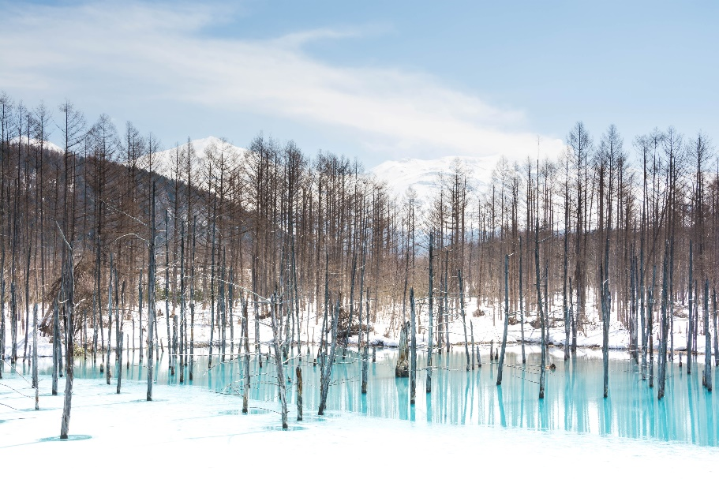
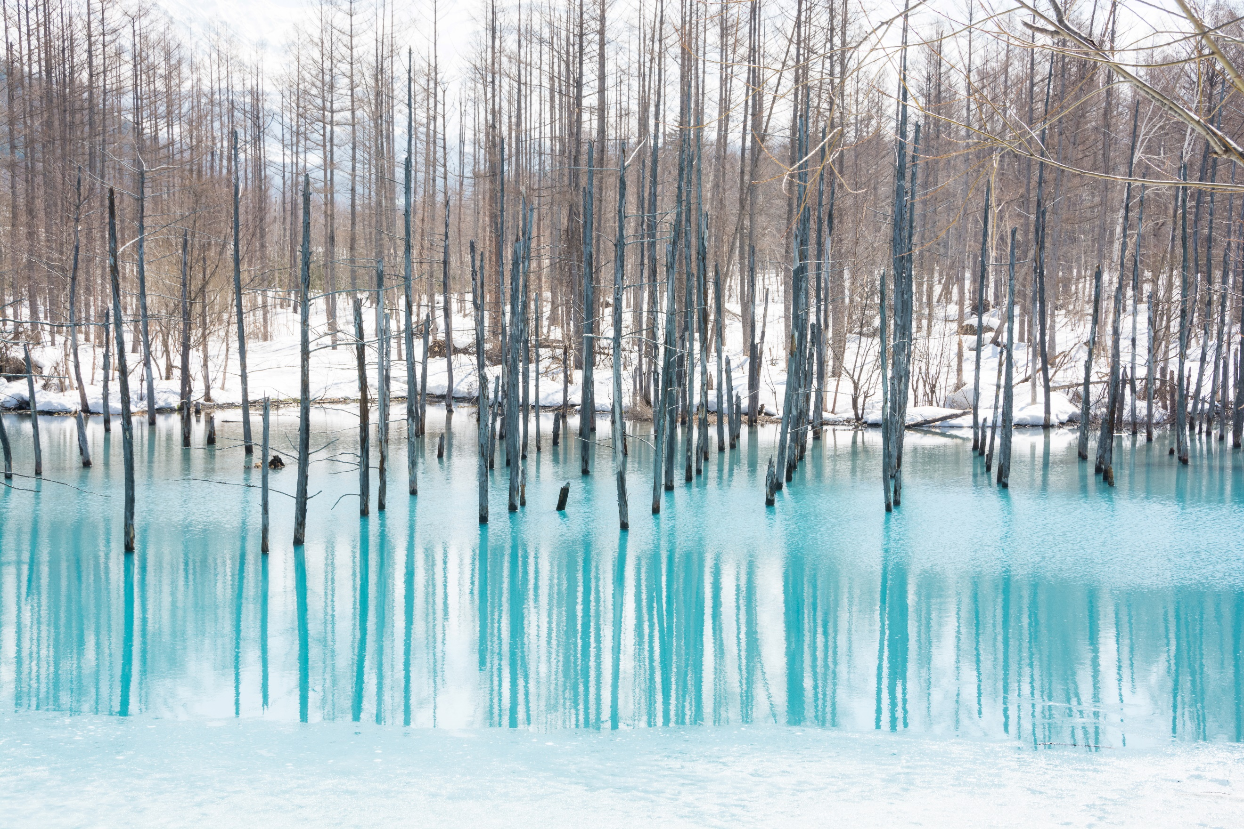
เดินทางสู่ เมืองฟุราโน่ (Furano) (โดยใช้เวลาเดินทางโดยประมาณ 30 นาที) เป็นเมืองที่มีความสวยงามทุกฤดูกาล มีธรรมชาติที่หลากหลาย ดอกไม้สวย ผลไม้และอาหารอร่อย ชมความน่ารักของ นิงเกิ้ลเทอเรส (Ningle Terrace) ตั้งอยู่ในภายในบริเวณโรงแรม New Furano Prince เป็นเหมือนเป็นหมู่บ้านเล็กๆ ที่เต็มไปด้วยกระท่อมไม้น่ารักๆ สร้างเรียงรายไปตามทางเดิน กระท่อมแต่ละหลังก็คือร้านขายของแต่ละร้าน ขายสินค้าที่เป็นงานฝีมือ งานไม้ งานเซรามิค งานแกะสลัก และอื่นๆ อีกมากมาย (กรณีปริมาณการตกของหิมะมากหรือน้อย การละลายของหิมะไวหรือช้า ทั้งนี้ขึ้นอยู่สภาพอากาศในแต่ละปี)
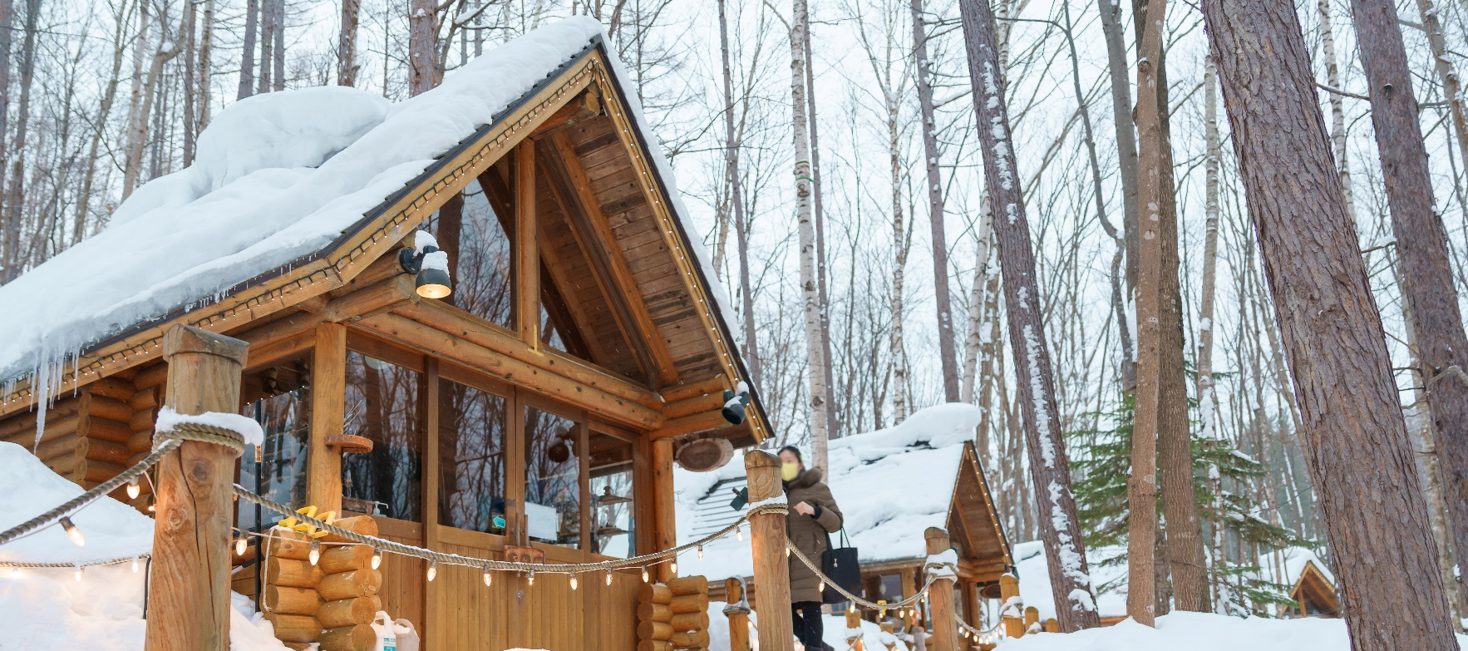
(**กรณีที่ไม่ไป บ่อน้ำสีฟ้า (Shirogane Blue Pond) และ นิงเกิ้ลเทอเรส (Ningle Terrace) กรณีหิมะตกน้อย หรือมีปริมาณที่ไม่มากพอ สำหรับกิจกรรมต่างๆ และอาจทำให้ยังเล่น Snowmobile ไม่ได้ ทางบริษัทฯ ขอสงวนสิทธิ์ เปลี่ยนไปที่ เส้นทางแพทเวิร์ค (Patchwork road) ที่มีความสวยงามราวกับผ้าหลายผืนมาตัดปะวางต่อกันเป็นระยะทางยาว จะสวยเป็นพิเศษในช่วงฤดูร้อน จุดชมวิวระหว่างทางที่น่าสนใจ คือ ต้นเคน และแมรี่ (Ken & Mary Tree) ทิวทัศน์ที่ใช้ในภาพยนตร์โฆษณา “สไกไลน์” ของบริษัทนิสสันมอเตอร์ ฉายในยุคทศวรรษ 1970 ทำให้ผู้คนต่างแวะเวียนมาถ่ายรูปเป็นที่ระลึกกันมาเนิ่นนาน วิวต้นไม้ใต้ท้องฟ้าที่มีเมฆลอยแบบนี้ทำให้นึกถึงนิยายที่อ่านในสมัยเด็กๆ ต้นเซเว่นสตาร์ส (Seven Stars Tree) ชื่อสุดคูลแบบนี้ได้มาเพราะต้นไม้นี้ถูกใช้เป็นภาพบนซองบุหรี่ยี่ห้อ SEVEN STARS ในปี ค.ศ. 1976 วิวของต้นโอ๊กยักษ์ที่ตั้งอยู่บนเนินอย่างสง่างาม ช่างเป็นภาพที่ดูแล้วสบายใจ ยิ่งในเวลาพลบค่ำใต้ท้องฟ้าซึ่งเต็มไปด้วยหมู่ดาว จะยิ่งเป็นทิวทัศน์ที่จะทำให้คุณประทับใจ แทนโดยไม่แจ้งให้ทราบทุกกรณี)

เที่ยง รับประทานอาหารเที่ยง (มื้อที่8)
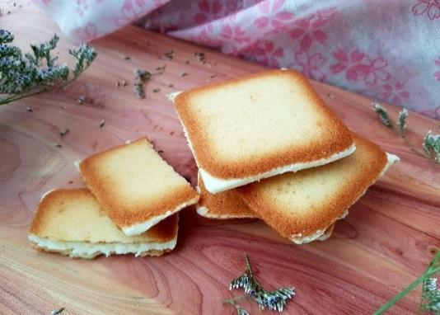
เดินทางสู่ ซัปโปโร (Sapporo) (ใช้เวลาเดินทางโดยประมาณ 2 ชั่วโมง) เมืองหลักศูนย์รวมความมีสีสันทางเหนือ รวมวัฒนธรรมสุดคลาสสิคอย่างลงตัว ผ่านสถาปัตยกรรมร่วมสมัย ช้อปปิ้งที่ Duty free แหล่งช้อปปลอดภาษี ที่รวบรวมสินค้าราคาพิเศษ และมีชื่อเสียงที่เห็นแล้วต้องรู้ว่ามาจากประเทศญี่ปุ่นเช่น โฟมถ่านหินฟูเขาไฟ วิตามิน อาหารเสริม ครีมต่างๆ ขนมญี่ปุ่นหลากหลายชนิด รวมไปถึงชาเขียว ผลิตภัณฑ์ขึ้นชื่อของญี่ปุ่น เป็นต้นช้อปปิ้งของขึ้นชื่อฮอกไกโดที่ โรงงานช็อกโกแลตชิโรอิโคอิบิโตะ (Shiroi koibito park) ไปเยือนบ้านเกิดคุกกี้ของฝากชื่อดัง ขนมของฝากยอดฮิตจากฮอกไกโดนี้ผลิตโดยบริษัท Ishiya คุกกี้แผ่นบางกรุบกรอบประกบไวท์ช็อคโกแลตหวานละมุน นอกจากสูตรคลาสสิคนี้แล้วยังมีรสชาติใหม่ๆ รวมถึงผลิตภัณฑ์อื่นๆ อีกมากมาย โดยสถานที่นี้มาเป็นธีมปาร์คที่มาในรูปแบบสวนสนุกช็อกโกแลต อิสระให้ท่านได้ช้อปปิ้งของที่ระลึกด้านหน้าและถ่ายภาพตามมุมสวยๆ มากมาย (ค่าทัวร์ไม่รวมการเข้าชมการผลิตด้านใน)
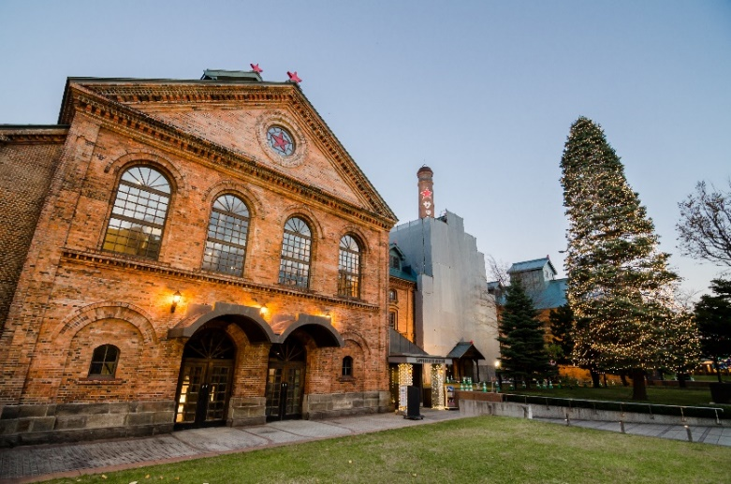
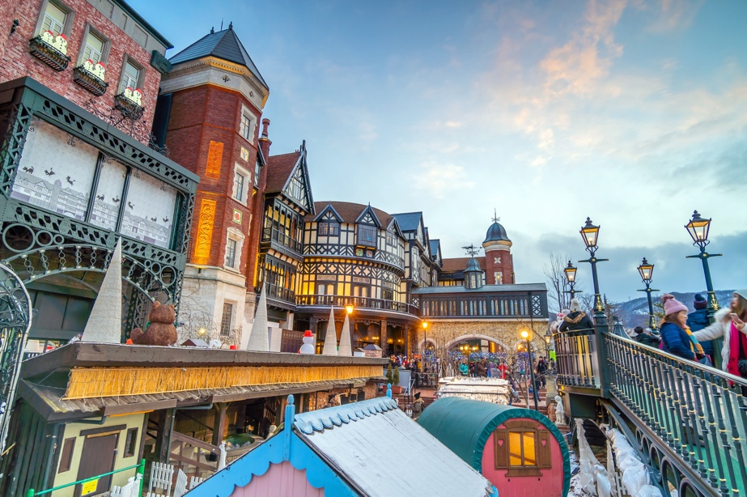
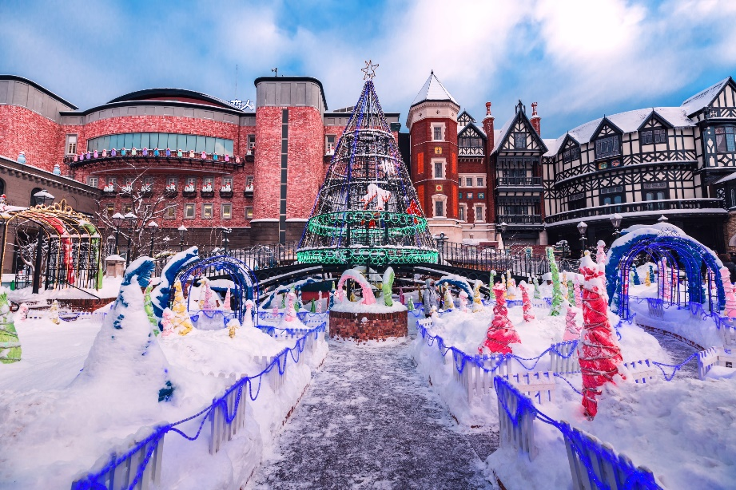

**กรณีที่โรงงาน ช็อกโกแลตชิโรอิโคอิบิโตะ ปิด ทำให้ไม่สามารถเข้าชมได้เนื่องจากสภาพอากาศไม่ดี ไม่เอื้ออำนวย และปัญหาอื่นๆ ขอสงวนสิทธิ์เปลี่ยนแปลงไป พิพิธภัณฑ์เบียร์ซัปโปโร (Sapporo Beer Museum) ซึ่งจัดแสดงเกี่ยวกับประวัติความเป็นมาของเบียร์ซัปโปโรในแต่ละยุคสมัย เพราะฮอกไกโดนั้นขึ้นชื่อว่าเป็นแหล่งผลิตเบียร์ครั้งแรกของประเทศญี่ปุ่น ที่นี่เป็นแหล่งผลิตที่เก่าแก่ที่สุดและเป็นยี่ห้อที่นิยมที่สุดในประเทศ ซึ่งมีการกลั่นเบียร์ตั้งแต่ ปี ค.ศ.1877 มาจนถึงปัจจุบัน และยังส่งออกไปทั่วโลกอีกด้วย ที่นี่จึงถือเป็นแหล่งที่เรียนรู้ถึงสินค้าที่มีชื่อเสียงดังไกลระดับโลก โดยไม่แจ้งให้ทราบล่วงหน้าทุกกรณี
สำหรับพีเรียดที่เดินทางช่วง 15 พ.ย. 68 - 31 มี.ค. 69 (กรณีหากมีการเปลี่ยนแปลง ประกาศการเปิดหรือปิดไว้ขึ้นกว่ากับหนดการข้างต้น ทั้งอยู่กับทางทีมผู้จัด บริษัททัวร์ไม่มีส่วนเกี่ยวข้องทุกกรณี)
หากพอมีเวลาแนะนำอิสระท่องเที่ยว งานประดับไฟฤดูหนาว Shiroi Koibito Park Sweet Illumination จัดขึ้นที่ สวนชิโรอิโคอิบิโตะ (Shiroi Koibito Park) ในเมืองซัปโปโร จังหวัดฮอกไกโด ตื่นตาตื่นใจไปกับ สวนที่จะถูกเนรมิตให้เป็นดินแดนเทพนิยาย ท่ามกลางสถาปัตยกรรมสไตล์ยุโรป
Highlight! การจัดแสดงรูปปั้นขนม ต้นคริสต์มาส และแสงไฟหลากสี พร้อมเสียงเพลงประกอบ คงเป็นภาพชวนฝันสุดโรแมนติกแน่นอน
เย็น อิสระอาหารเย็น ตามอัธยาศัย เพื่อไม่เป็นการรบกวนเวลาของท่าน
ที่พัก: Mystays Susukino 3* หรือระดับใกล้เคียงกัน
(ชื่อโรงแรมที่ท่านพัก ทางบริษัทจะทำการแจ้งพร้อมใบนัดหมาย 5-7 วัน ก่อนเดินทาง)
หลังจากที่ท่านเช็คอินเข้าสู่ที่พักแล้ว แนะนำให้ท่านเพลิดเพลินเดินเล่นแหล่งกินดื่มหรืออิสระช้อปปิ้งได้ที่ ย่านทานุกิโคจิ (Tanuki Koji) ย่านช้อปปิ้งในร่มยาวประมาณ 1 กิโลเมตรถูกแบ่งเป็น 7 ส่วนหรือ 7 บล็อค สองข้างทางเต็มไปด้วยร้านขายสินค้ามากมายกว่า 100 ร้าน อาหาร ยา เสื้อผ้า รองเท้า ABC Mart นอกจากสถานที่แห่งนี้ที่มีอายุมากกว่า 100 ปี จะเป็นแหล่งช้อปปิ้งแล้ว ยังใช้เป็นที่จัดกิจกรรม เทศกาลต่างๆ จะใช้เป็นจุดรวมพลของหนุ่มสาว และย่านกินดื่ม ย่านซูซูกิโนะ (Susukino) ย่านแหล่งบันเทิงที่ใหญ่ที่สุดในภาคเหนือของญี่ปุ่น บาร์ ไนต์คลับ หรือร้านคาราโอเกะ และเป็นแหล่งศูนย์รวมราเม็ง และเป็นแหล่งต้นกำเนิดเมนูดังอย่าง เมนูมิโซะราเมง (Miso Ramen) แสนอร่อย กินได้ไม่เบื่ออีกด้วย!
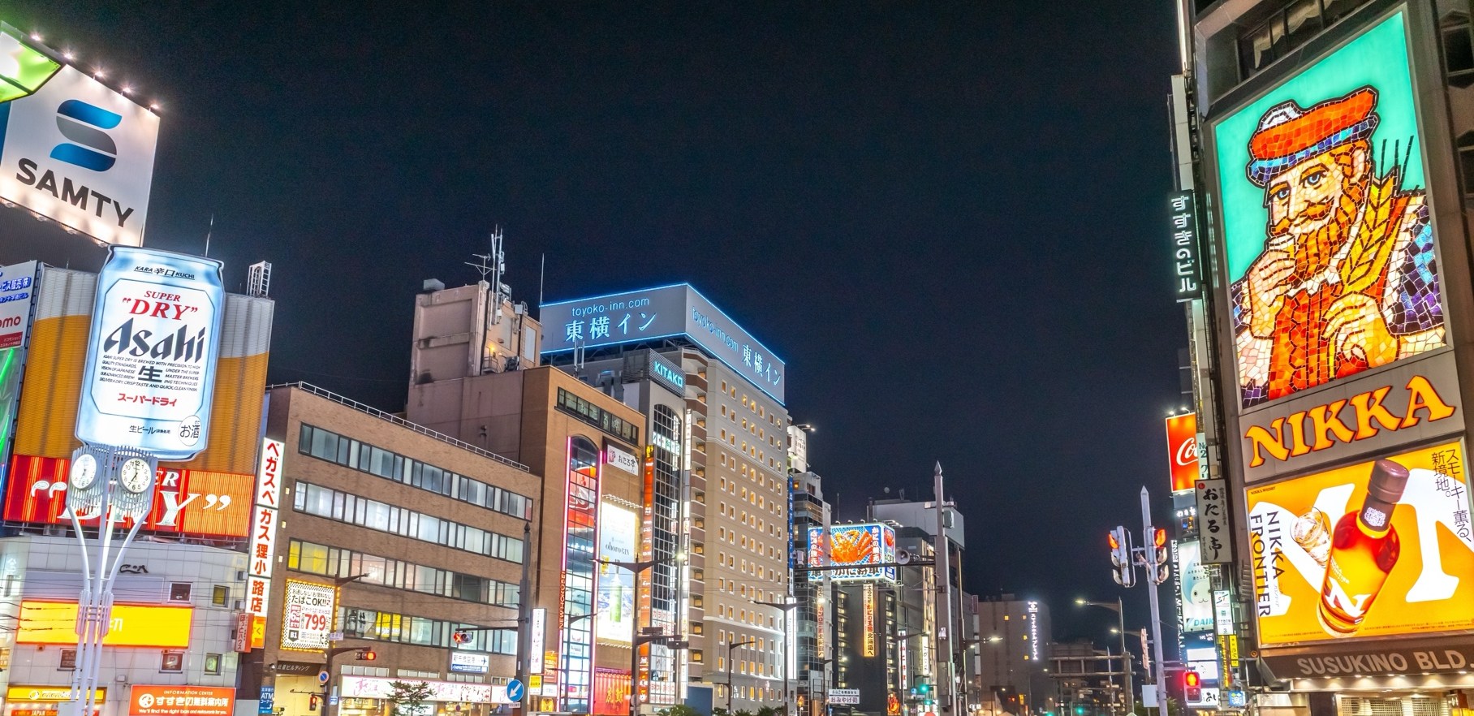
วันที่หก ท่าอากาศยานนิวชิโตะเซะ ประเทศญี่ปุ่น – ท่าอากาศยานนานาชาติดอนเมือง ประเทศไทย อาหาร เช้า
เช้า รับประทานอาหารเช้า ณ โรงแรม (มื้อที่9) หรือบริการอาหาร แบบกล่อง SET BOX กรณีที่ พักอยู่ห่างจาก
สนามบินหรือกรณีห้องอาหารโรงแรมเปิดช้า
เดินทางสู่ ท่าอากาศยานนิวชิโตะเซะ ฮอกไกโด ประเทศญี่ปุ่น เพื่อเตรียมตัวเดินทางกลับ ประเทศไทย
11.55 น. เดินทางสู่ ท่าอากาศยานนานาชาติดอนเมือง โดยสายการบิน AIR ASIA X (XJ) เที่ยวบินที่ XJ621
18.00 น. เดินทางถึง ท่าอากาศยานนานาชาติดอนเมือง ประเทศไทย โดยสวัสดิภาพ
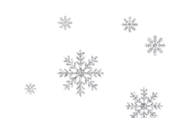

*********************************
** เนื่องจากโปรแกรมทัวร์เป็นช่วงคาบเกี่ยวระหว่างฤดูหนาว
การสัมผัสความงดงามของหิมะธรรมชาติ ทั้งนี้ขึ้นอยู่กับสภาพอากาศ **
**กรณีที่หิมะตกหนักมีปริมาณมากหรือกรณีที่หิมะละลายไว ภัยพิบัติทางธรรมชาติจนมีการประกาศหรือสั่งปิด รวมไปถึงในกรณีที่ทางด่วนปิด จนทำให้ไม่สามารถเดินทางไปสถานที่ท่องเที่ยวต่างๆ ได้ ทางบริษัทฯ ขอสงวนสิทธิ์ปรับโปรแกรมตามความเหมาะสม โดยคำนึงถึงความปลอดภัยของท่านเป็นหลัก แทนโดยไม่แจ้งให้ท่านทราบล่วงหน้าทุกกรณี**

หมายเหตุ: รายการทัวร์สามารถเปลี่ยนแปลงได้ตามความเหมาะสม เนื่องจากสภาวะอากาศ, การเมือง, สายการบิน การจราจรช่วงเทศกาลหรือวันหยุดของญี่ปุ่น เป็นต้น โดยมิต้องแจ้งให้ทราบล่วงหน้า โดยทางผู้จัดจะปรับเปลี่ยนโดยคำนึงถึงผลประโยชน์ของท่านเป็นหลัก เพื่อให้ท่านท่องเที่ยวได้ครบถ้วนตามโปรแกรม

*การบริการของรถบัสนำเที่ยวญี่ปุ่น ตามกฎหมายของประเทศญี่ปุ่นนั้น สามารถให้บริการสูงสุดวันละไม่เกิน 10 ชั่วโมง และไม่สามารถขอเพิ่มเวลาใช้บริการรถบัสนำเที่ยวได้ โดยมัคคุเทศก์และคนขับจะเป็นผู้บริหารเวลาตามความเหมาะสม จึงขอสงวนสิทธิ์ในการปรับเปลี่ยนเวลาท่องเที่ยวตามสถานที่ในโปรแกรมการเดินทาง

** ตามกฎหมายของประเทศญี่ปุ่นนั้น สามารถให้บริการสูงสุดวันละไม่เกิน 10 ชั่วโมง กรณีที่คนขับรถไม่ได้พักโรงแรมเดียวกับกรุ๊ปทัวร์ หรือ คนขับรถต้องนำรถส่งกลับบริษัทฯ จะสามารถให้บริการกรุ๊ปทัวร์ในวันนั้นๆ ได้สูงสุด 10 ชั่วโมง เท่านั้น เพื่อเป็นการเผื่อเวลาให้คนขับรถถึงที่หมายปลายทางนั้นๆ แล้วเวลารวมทั้งสิ้นไม่เกินเวลา 10 ชม. ตามที่กฎหมายกำหนดบังคับ

ประกาศสำคัญ: รับเฉพาะผู้มีวัตถุประสงค์เพื่อการท่องเที่ยวเท่านั้น ค่าทัวร์ที่จ่ายให้กับผู้จัด เป็นการชำระแบบจ่ายชำระขาด และผู้จัดได้ชำระให้กับสายการบินและสถานที่ต่างๆ แบบชำระขาดเช่นกันก่อนออกเดินทาง ฉะนั้นหากท่านไม่ได้ร่วมเดินทางหรือใช้บริการตามรายการไม่ด้วยสาเหตุใด หรือได้รับการปฏิเสธการเข้าหรือออกนอกเมืองจากประเทศในรายการ (ประเทศไทยและประเทศญี่ปุ่น) ทางผู้จัดขอสงวนสิทธิการคืนเงินสดส่วนใดๆ รวมทั้งค่าตั๋วเครื่องบินให้แก่ท่าน

เงื่อนไขการให้บริการ

► การเดินทางครั้งนี้จะต้องมีจำนวน 20 ท่านขึ้นไป กรณีไม่ถึงจำนวนดังกล่าว
- จะส่งจอยน์ทัวร์กับบริษัทที่มีโปรแกรมใกล้เคียงกัน
- หรือเลื่อน หรือยกเลิกการออกเดินทาง โดยทางบริษัทจะทำการแจ้งให้ท่านทราบล่วงหน้าก่อนการเดินทางประมาณ 10 วัน
- หรือขอสงวนสิทธิ์ในการปรับราคาค่าบริการเพิ่ม (ในกรณีที่ผู้เดินทางไม่ถึง 15 ท่าน และท่านยังประสงค์เดินทางต่อ) โดยทางบริษัทจะทำการแจ้งให้ท่านทราบก่อนล่วงหน้า
► ในกรณีที่ลูกค้าต้องออกตั๋วโดยสารภายในประเทศ กรุณาติดต่อเจ้าหน้าที่ของบริษัทฯ ก่อนทุกครั้ง มิฉะนั้นทางบริษัทจะไม่รับผิดชอบใดๆ ทั้งสิ้น
► การจองทัวร์และชำระค่าบริการ
- กรุณาชำระค่ามัดจำ ท่านละ 20,000 บาท กรุณาส่งสำเนาหน้าพาสปอร์ต พร้อมเอกสารชำระมัดจำค่าทัวร์
- ค่าทัวร์ส่วนที่เหลือชำระ 25-30 วันก่อนออกเดินทาง กรณีบริษัทฯ จำเป็นต้องออกตั๋วก่อนท่านจำเป็นต้องชำระค่าทัวร์ส่วนที่เหลือตามที่บริษัทกำหนดแจ้งเท่านั้น
**สำคัญ** สำเนาหน้าพาสปอร์ตผู้เดินทาง (จะต้องมีอายุเหลือมากกว่า 6 เดือนก่อนหมดอายุนับจากวันเดินทางไป-กลับและจำนวนหน้าหนังสือเดินทางต้องเหลือว่างสำหรับติดวีซ่าไม่ต่ำกว่า 3 หน้า) **กรุณาตรวจสอบก่อนส่งให้บริษัทมิฉะนั้นทางบริษัทจะไม่รับผิดชอบกรณีพาสปอร์ตหมดอายุ ** กรุณาส่งพร้อมหลักฐานการโอนเงินมัดจำ

- ยกเลิกก่อนการเดินทางตั้งแต่ 30 วันขึ้นไป คืนเงินค่าทัวร์โดยหักค่าใช้จ่ายที่เกิดขึ้นจริง
เงื่อนไขการยกเลิก

- ยกเลิกก่อนการเดินทาง 15-29 วัน ยึดเงิน 50% จากยอดที่ลูกค้าชำระมา และเก็บค่าใช้จ่ายที่เกิดขึ้นจริง(ถ้ามี)
- ยกเลิกก่อนการเดินทางน้อยกว่า 15วัน ขอสงวนสิทธิ์ยึดเงินเต็มจำนวน
*กรณีมีเหตุยกเลิกทัวร์ โดยไม่ใช่ความผิดของบริษัททัวร์ คืนเงินค่าทัวร์โดยหักค่าใช้จ่ายที่เกิดขึ้นจริง(ถ้ามี)
*ค่าใช้จ่ายที่เกิดขึ้นจริง เช่น ค่ามัดจำตั๋วเครื่องบิน โรงแรม ค่าวีซ่า และค่าใช้จ่ายจำเป็นอื่นๆ
กรณีจองทัวร์วันหยุดเทศกาล วันหยุดนักขัตฤกษ์ วันหยุดยาวต่อเนื่อง
หากได้มีการแจ้งยกเลิกทัวร์ ทางบริษัทฯ ขอสงวนสิทธิ์เก็บค่าทัวร์ทั้งหมด โดยไม่มีเงื่อนไขใดๆ ทั้งสิ้น

- ค่าตั๋วโดยสารเครื่องบินไป-กลับ ชั้นประหยัดพร้อมค่าภาษีสนามบินทุกแห่งตามรายการทัวร์ข้างต้น (ตั๋วกรุ๊ปไม่สามารถUpgradeที่นั่ง ได้ และต้องเดินทางไป-กลับพร้อมตั๋วกรุ๊ปเท่านั้นไม่สามารถเลื่อนวันได้)
อัตราค่าบริการนี้ รวม
- ค่าที่พักห้องละ 2-3 ท่าน ตามโรงแรมที่ระบุไว้ในรายการหรือ ระดับใกล้เคียงกัน
กรณีพัก 3 ท่านถ้าวันที่เข้าพักห้องโรงแรม ไม่มีห้อง TRP ( 3 ท่าน) อาจจำเป็นต้องแยกพัก 2 ห้อง (มีค่าใช้จ่ายพักเดี่ยวเพิ่ม) กรณีห้อง TWIN BED (เตียงเดี่ยว 2 เตียง) ซึ่งโรงแรมไม่มีหรือเต็ม ทางบริษัทขอปรับเป็นห้อง DOUBLE BED แทนโดยมิต้องแจ้งให้ทราบล่วงหน้า หรือ หากต้องการห้องพักแบบ DOUBLE BED ( 1 เตียงใหญ่) ซึ่งโรงแรมไม่มีหรือเต็ม ทางบริษัทขอปรับเป็นห้อง TWIN BED แทนโดยมิต้องแจ้งให้ทราบล่วงหน้า กรณีห้องพักในเมืองที่ระบุไว้ในโปรแกรมมีเทศกาลวันหยุด มีงานแฟร์ต่างๆ บริษัทขอจัดที่พักในเมืองใกล้เคียงแทน
- ค่าอาหาร ค่าเข้าชม และ ค่ายานพาหนะทุกชนิด ตามที่ระบุไว้ในรายการทัวร์ข้างต้น
- เจ้าหน้าที่บริษัท ฯ คอยอำนวยความสะดวกตลอดการเดินทาง
- ค่าน้ำหนักกระเป๋า สายการบิน AirAsia X (XJ) สัมภาระโหลดใต้ท้องเครื่อง ไม่เกิน 20 กิโลกรัมและ ถือขึ้นเครื่องได้ 7 กิโลกรัม และค่าประกันวินาศภัยเครื่องบินตามเงื่อนไขของแต่ละสายการบินที่มีการเรียกเก็บ และกรณีสัมภาระเกินท่านต้องเสียค่าปรับตามที่สายการบินเรียกเก็บ **กรณีท่านมีความประสงค์จะซื้อน้ำหนักเพิ่ม กรุณาแจ้งพร้อมจองทัวร์หรือก่อนเดินทางอย่างช้า 10 วัน พร้อมชำระค่าน้ำหนัก** ซื้อน้ำหนักเพิ่ม 5 กก. ชำระเพิ่ม 700 บาท /เพิ่ม 10 กก. ชำระเพิ่ม 1,400 บาท/เพิ่ม 20 กก. ชำระเพิ่ม 3,500 บาท
- ค่าประกันอุบัติเหตุตามกรมธรรม์วงเงิน 1,000,000 บาท ค่ารักษาพยาบาล ตามเงื่อนไขของบริษัทฯประกันภัยที่บริษัททำไว้ ทั้งนี้ย่อมอยู่ในข้อจำกัดที่มีการตกลงไว้กับบริษัทประกันชีวิต ทุกกรณี ต้องมีใบเสร็จและเอกสารรับรองทางการแพทย์ จากหน่วยงานที่เกี่ยวข้อง ไม่คุ้มครองโรคประจำตัว การสูญเสียทรัพย์สินส่วนตัวของผู้เดินทาง และไม่รวมประกันสุขภาพ ท่านสามารถสั่งซื้อประกันสุขภาพเพิ่มได้จากบริษัทประกันทั่วไป
- ค่าภาษีสนามบิน และค่าภาษีน้ำมันตามรายการทัวร์
- ค่ารถปรับอากาศนำเที่ยวตามระบุไว้ในรายการ พร้อมคนขับรถ (กฎหมายไม่อนุญาตให้คนขับรถเกิน 10 ช.ม./วัน)
- รวมภาษีมูลค่าเพิ่ม 7% และภาษีหัก ณ ที่จ่าย 3% (ค่าบริการเท่านั้น)

อัตราค่าบริการนี้ ไม่รวม
- ค่าทำหนังสือเดินทางไทย และเอกสารต่างด้าวต่างๆ
- ค่าใช้จ่ายอื่นๆ ที่นอกเหนือจากรายการระบุ อาทิเช่น ค่าอาหาร เครื่องดื่ม ค่าซักรีด ค่าโทรศัพท์ เป็นต้น
- ค่าภาษีทุกรายการคิดจากยอดบริการ, ค่าภาษีเดินทาง (ถ้ามีการเรียกเก็บ)
- ค่าภาษีน้ำมันที่สายการบินเรียกเก็บเพิ่มภายหลังจากทางบริษัทฯ ได้ออกตั๋วเครื่องบิน ได้ทำการขายโปรแกรมแล้ว
- ค่าพนักงานยกกระเป๋าที่โรงแรม
- ค่าทิปไกด์ คนขับรถ ขออนุญาตนำเก็บ ณ สนามบินวันแรก ท่านละ 2,000 บาท / ท่าน

กรุณาอ่านศึกษารายละเอียดทั้งหมดก่อนทำการจอง เพื่อความถูกต้องและความเข้าใจตรงกันระหว่างท่านลูกค้าและบริษัทฯ และเมื่อท่านตกลงชำระเงินมัดจำหรือค่าทัวร์ทั้งหมดกับทางบริษัทฯ แล้ว ทางบริษัทฯ จะถือว่าท่านได้ยอมรับเงื่อนไขข้อตกลงต่างๆ ทั้งหมด
หมายเหตุ
      - บริษัทฯ ขอสงวนสิทธิ์ที่จะเลื่อนการเดินทางหรือปรับราคาค่าบริการขึ้นในกรณีที่มีผู้ร่วมคณะไม่ถึง 15 ท่าน
      - ขอสงวนสิทธิ์การเก็บค่าน้ำมันและภาษีสนามบินทุกแห่งเพิ่ม หากสายการบินมีการปรับขึ้นก่อนวันเดินทาง
      - บริษัทฯ ขอสงวนสิทธิ์ในการเปลี่ยนเที่ยวบิน โดยมิต้องแจ้งให้ทราบล่วงหน้าอันเนื่องจากสาเหตุต่างๆ
      - บริษัทฯ จะไม่รับผิดชอบใดๆ ทั้งสิ้น หากเกิดกรณีความล่าช้าจากสายการบิน, การยกเลิกบิน, การประท้วง, การนัดหยุดงาน, การก่อการจลาจล, ภัยธรรมชาติ, การนำสิ่งของผิดกฎหมาย ซึ่งอยู่นอกเหนือความรับผิดชอบของบริษัทฯ
      - บริษัทฯ จะไม่รับผิดชอบใดๆ ทั้งสิ้น หากเกิดสิ่งของสูญหาย อันเนื่องเกิดจากความประมาทของท่าน, เกิดจากการโจรกรรม และ อุบัติเหตุจากความประมาทของนักท่องเที่ยวเอง
      - เมื่อท่านตกลงชำระเงินมัดจำหรือค่าทัวร์ทั้งหมดกับทางบริษัทฯ แล้ว ทางบริษัทฯ จะถือว่าท่านได้ยอมรับเงื่อนไขข้อตกลงต่างๆ ทั้งหมด
      - รายการนี้เป็นเพียงข้อเสนอที่ต้องได้รับการยืนยันจากบริษัทฯ อีกครั้งหนึ่ง หลังจากได้สำรองโรงแรมที่พักในต่างประเทศเรียบร้อยแล้ว โดยโรงแรมจัดในระดับใกล้เคียงกัน ซึ่งอาจจะปรับเปลี่ยนตามที่ระบุในโปรแกรม
      - การจัดการเรื่องห้องพัก เป็นสิทธิ์ของโรงแรมในการจัดห้องให้กับกรุ๊ปที่เข้าพัก โดยมีห้องพักสำหรับผู้สูบบุหรี่ / ปลอดบุหรี่ได้ โดยอาจจะขอเปลี่ยนห้องได้ตามความประสงค์ของผู้ที่พัก ทั้งนี้ขึ้นอยู่กับความพร้อมให้บริการของโรงแรม และไม่สามารถรับประกันได้
      - กรณีผู้เดินทางต้องการความช่วยเหลือเป็นพิเศษ อาทิเช่น ใช้วิลแชร์ กรุณาแจ้งบริษัทฯ อย่างน้อย 14 วัน ก่อนการเดินทาง มิฉะนั้น บริษัทฯ ไม่สามารถจัดการได้ล่วงหน้าได้
      - มัคคุเทศก์ พนักงานและตัวแทนของผู้จัด ไม่มีสิทธิ์ในการให้คำสัญญาใดๆ ทั้งสิ้นแทนผู้จัด นอกจากมีเอกสารลงนามโดยผู้มีอำนาจของผู้จัดกำกับเท่านั้น
      - ผู้จัดจะไม่รับผิดชอบและไม่สามารถคืนค่าใช้จ่ายต่างๆ ได้เนื่องจากเป็นการเหมาจ่ายกับตัวแทนต่างๆ ในกรณีที่ผู้เดินทางไม่ผ่านการพิจารณาในการตรวจคนเข้าเมือง-ออกเมือง ไม่ว่าจะเป็นกองตรวจคนเข้าเมืองหรือกรมแรงงานของทุกประเทศในรายการท่องเที่ยว อันเนื่องมาจากการกระทำที่ส่อไปในทางผิดกฎหมาย การหลบหนี เข้าออกเมือง เอกสารเดินทางไม่ถูกต้อง หรือ การถูกปฏิเสธในกรณีอื่นๆ

